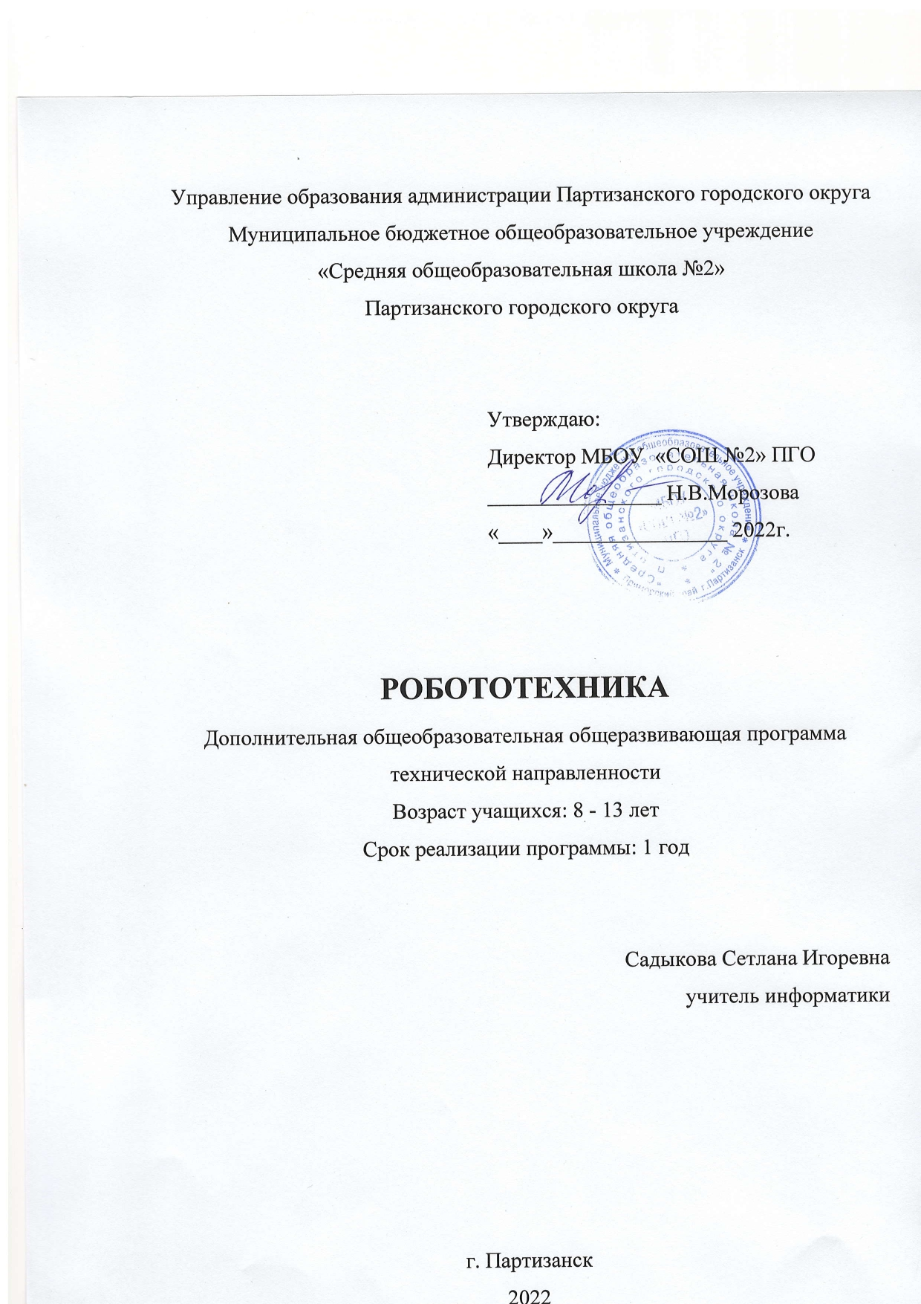

Раздел № 1. ОСНОВНЫЕ ХАРАКТЕРИСТИКИ ПРОГРАММЫ
  - ПОЯСНИТЕЛЬНАЯ ЗАПИСКА
Актуальность программы заключается в развитии коммуникативных навыков учащихся за счет активного взаимодействия детей в ходе групповой проектной деятельности, развитии технического мышления при работе с 3D редактором LEGO и набором Lego WeDo 2.0, , так же в обучении начальным навыкам программирования.
Направленность программы: техническая.

Уровень освоения: стартовый.
Отличительными особенностями является работа с оборудованием
Адресат программы.
Возраст детей, участвующих в реализации программы 8 – 13 лет.
Срок реализации программы 1 год.
Группа занимается 1 раз в неделю по одному часу.
Программой предусматривается возможность дополнительного обучения, связанного с повышением уровня образованности при условии формирования у учащихся в процессе занятий устойчивого интереса и положительной мотивации к продолжению деятельности.
Занятия с обучающимися проводятся в форме групповых аудиторных занятий. Наполняемость групп от 7 до 14 человек.
Программа реализуется на государственном языке Российской Федерации – русском.
Форма обучения – очная.

1.2 Цель и задачи программы.

Цель программы: формирование научно-технических компетенций обучающихся через систему практико-ориентированных групповых занятий посредством робототехнических устройств.

Задачи программы:

Воспитательные:
- развить коммуникативные навыки;
- сформировать навыки коллективной работы;
- воспитать толерантное мышление.
Развивающие:
- сформировать и развить гибкость и самостоятельность мышления на основе игровых образовательных и воспитательных технологий;
- сформировать и развить навыки проектирования и конструирования;
- создать оптимальное мотивационное пространство для детского творчества.
Обучающие:
- обучить первоначальным знаниям о конструкции робототехнических устройств;
- познакомить учащихся с принципами и методами разработки, конструирования и программирования управляемых электронных устройств на базе вычислительной платформы LEGO Lego WeDo 2.0;
- развить интерес научно-техническому, инженерно- конструкторскому творчеству, сформировать общенаучные и технологические навыки конструирования и проектирования, развить творческие способности.

  - Содержание программы.
Учебный план

№ п/п | Название раздела, темы | Количество часов |  |  | Формы аттестации/  контроля
 |  | Всего | Теория | Практика
1 | История развития робототехники. Безопасное рабочее место | 2 | 1 | 1 | Опрос.  Наблюдение педагога
2 | Блоки программы LegoWedo 2.0  Составные части конструктора | 2 | 1 | 1 | Опрос.
3 | Сборка и программирование «Вездеход Майло» | 2 | 1 | 1 | -
4 | Общий проект «Майло» | 2 | 1 | 1 | Выполнение  практической работы
5 | Программирование и сборка модели «Робот тягач» | 2 | 1 | 1 | Выполнение  практической работы
6 | Общий проект «Робот тягач» | 2 | 1 | 1 | Выполнение  практической работы
7 | Программирование и сборка модели по проекту «Скорость» | 2 | 1 | 1 | Выполнение  практической работы
8 | Общий проект «Скорость» | 2 | 1 | 1 | Выполнение  практической работы
9 | Программирование и сборка модели по проекту «Метаморфоз лягушки» | 2 | 1 | 1 | Выполнение  практической работы
10 | Общий проект «Метаморфоз лягушки» | 2 | 1 | 1 | Выполнение  практической работы
11 | Программирование и сборка модели по проекту «Сортировка отходов» | 2 | 1 | 1 | Выполнение  практической работы
12 | Общий проект «Сортировка отходов» | 2 | 1 | 1 | Выполнение  практической работы
13 | Программирование и сборка модели по проекту «Растения и опылители» | 2 | 1 | 1 | Выполнение  практической работы
14 | Общий проект «Растения и опылители» | 2 | 1 | 1 | Выполнение  практической работы
15 | Программирование и сборка модели по проекту «Спасательный десант» | 2 | 1 | 1 | Выполнение  практической работы
16 | Общий проект «Спасательный десант» | 2 | 1 | 1 | Выполнение  практической работы
17 | Соревнования футболист «Майло» | 2 | 1 | 1 | Выполнение  практической работы
Всего |  | 34 | 17 | 17

Содержание учебного плана 1 года обучения
1. Тема: История развития робототехники. Безопасное рабочее место
Теория: Демонстрация передовых технологических представляемых разработок. Основные робототехнические соревнования. Безопасное рабочее место.
Практика: Рассмотрение детали Lego, сбoрка элементов робота.
- Тема: Блоки программы LegoWedo 2.0 Составные части конструктора
Теория: Рассмотрение отдельных блоков и программы для работы.
Практика: Сборка первого робота своими руками.
- Тема: Сборка и программирование «Вездеход Майло»
Теория: История робототехники от глубокой древности до наших дней. Идея создания роботов. Что такое робот? Определение понятия «робота». Классификация роботов по назначению. Виды современных роботов. Знакомство с набором Lego Mindstorms и Arduino. Основные элементы, основные приёмы соединения и конструирования.
Практика: Сборка первого робота «Майло». Проверка робота на движение.
- Тема: Общий проект «Майло»
Теория: Знакомство с деталями для робота, обсуждение возможности их передвижения.
Практика: Сборка робота, его программирование на движение и остановку, а также на движение и остановку по взмаху руки.
- Тема: Программирование и сборка модели «Робот тягач»
Теория: Ознакомление с проектом, порядок действий.
Практика: Разборка видеоролика с примером создание модели. Сборка первой модели по инструкции. Программирование образцу программы.
- Тема: Общий проект «Робот тягач»
Теория: Знакомство с деталями робота, обсуждение возможностей его передвижения.
Практика: Сборка робота с различными сочетаниями, с другими объектами и различной массой тягача и обходом препятствий.
- Тема: Программирование и сборка модели по проекту «Скорость»
Теория: Изучение факторов, которые могут увеличить скорость автомобиля, чтобы помочь прогнозировать его дальнейшие действия.
Практика: Сборка модели по инструкции. Программирование образцу программы.
- Тема: Общий проект «Скорость»
Теория: Рассмотрение различных вариантов сборки гоночного автомобиля и средства для автоматизации быстрого перемещения.
Практика: Создание гоночного автомобиля с заданной скоростью с препятствием.
- Тема: Программирование и сборка модели по проекту «Метаморфоз лягушки»
Теория: что такое «Метаморфоз лягушки», как он происходит? Изучение внешних факторов, которые могут влиять на жизнь лягушек.
Практика: Просмотр видеоролика. Построение модели головастика. Программирование модели на движение.
- Тема: Общий проект «Метаморфоз лягушки»
Теория: Изучение внешних факторов, которые могут влиять на жизнь лягушек от головастика до взрослой лягушки.
Практика: Построение модели головастика, у которого есть только лапки и глаза, создание модели лягушонка, который уже может двигаться, создание взрослой лягушки и программирование модели.
- Тема: Программирование и сборка модели по проекту «Сортировка отходов»
Теория: Изучение проблемы мусора, для чего необходимо сортировать мусор и распределять его.
Практика: Просмотр видеоролика. Построение грузовика для переработки отходов с помощью инструкций, программирование модели по образцу программы.
- Тема: Общий проект «Сортировка отходов»
Теория: Изучение новой модели робота.
Практика: Построение грузовика для переработки отходов с усилением блоков и самостоятельное его программирование.
- Тема: Программирование и сборка модели по проекту «Растения и опылители»
Теория: Знакомство с моделью опылителя – пчелы и цветка ромашки.
Практика: Создание моделей опылителя любого цветка.
14. Тема: Общий проект «Растения и опылители»
Теория: разобрать новые модели опылителей и к ним разработать новый цветок.
Практика: строим новый цветок, и нового опылителя проверяем в действии.
- Тема: Программирование и сборка модели по проекту «спасательный десант»
Теория: Разбор темы: «Для чего необходим спасательный десант?»,
Практика: Просмотр видеоролика. Построение модели вертолёта и программирование по примерной программе.
- Тема: Общий проект «Спасательный десант»
Теория: Построение ситуации по спасению (кого спасаем, где спасаем, от чего спасаем?)
Практика: Построение модели с новыми блоками, согласно заданной ситуации.
- Тема: Соревнования футболист «Майло»
Теория: Знакомство с новой моделью – футболист «Майло».
Практика: Разработка футбольного поля, разборка в группе хода и стратегии игры. Построение модели «Майло». Проведение игры «Футбол».
1.4 Планируемые результаты.
Личностные результаты:
Обучающийся будет уметь:
- договариваться, учитывать интересы и чувства других, сопереживать неудачам и радоваться успехам других, адекватно проявляет свои чувства;
- проявлять ответственность за начатое дело;
- эмоционально отзываться на красоту окружающего мира, произведения декоративно-прикладного искусства;
Метапредметные результаты:
Обучающийся будет знать:
- проявлять инициативу и самостоятельность в разных видах деятельности: игре, общении, исследовательской деятельности, конструировании и др.;
- соблюдать элементарные общепринятые нормы, иметь первичные ценностные представления о том, «что такое хорошо и что такое плохо», стремится поступать хорошо;
- самостоятельно организовывать свое рабочее место в соответствии с целью выполнения заданий;
- работать в коллективе, выполняя поставленные перед ним задачи;
Предметные результаты:
Обучающийся будет знать:
- первоначальные понятия о конструкции робототехнических устройств;
- принципы и методы разработки, конструирования и программирования управляемых электронных устройств на базе вычислительной платформы LEGO Lego WeDo 2.0;
Обучающийся будет иметь:
- общенаучные и технологические навыки конструирования и проектирования.

РАЗДЕЛ № 2. ОРГАНИЗАЦИОННО-ПЕДАГОГИЧЕСКИЕ УСЛОВИЯ
2.1 Условия реализации программы.

1.Материально-техническое обеспечение:
- кабинет, оборудованный противопожарными средствами и соответствующий требованиям действующего СанПиН;
-учебные столы и стулья, компьютер;
-электронная доска;
- конструкторы LEGO, LEGOWEDO, АРДУИНО.
2.Учебно-методическое и информационное обеспечение:
На занятиях объединения для улучшения познавательной базы, используются следующее информационное обеспечение:
- видео уроки;
- аудиозаписи;
- образцы работ.
Нормативно-правовая база:
- Федеральный закон «Об образовании в Российской Феде6рации», утвержденный Постановлением Правительства Российской Федерации от 29 декабря 2012 года № 273-ФЗ.
- Приказ Минпросвещения России «Об утверждении Порядка организации и осуществления образовательной деятельности по дополнительным общеобразовательным программам» от 09 ноября2018 года № 196.
- Постановление Главного государственного санитарного врача Российской Федерации «Об утверждении санитарных правил СП 2.4.3648-20 «Санитарно-эпидемиологические требования к организациям воспитания и обучения, отдыха и оздоровления детей и молодежи» от 28 сентября 2020 года № 28.
Литература
- Абушкин, Д.Б. Педагогический STEM-парк МГПУ / Д.Б. Абушкин //Информатика и образование. ИНФО. –2017 – № 10 - С. 8–10.
- Алексеевский, П.И. Робототехническая реализация модельной практико-ориентированной задачи об оптимальной беспилотной транспортировке грузов/П.И. Алексеевский, О.В. Аксенова, В.Ю. Бодряков//Информатика и образование. ИНФО. –2018–№ 8– С. 51–60.
- Бельков, Д.М. Задания областного открытого сказочного турнира по робототехнике/Д.М. Бельков, М. Е. Козловских, И.Н. Слинкина//Информатика в школе. –2019–№ 3– С. 32–39.
- Бельков, Д.М. Задания турнира по робототехнике «Автошкола»/Д.М. Бельков, М. Е. Козловских, И.Н. Слинкина//Информатика в школе. –2019–№ 8– С. 25–35.
- Бешенков, С.А. Использование визуального программирования и виртуальной среды при изучении элементов робототехники на уроках технологии и информатики/С.А. Бешенков, М.И. Шутикова, В.Б. Лабутин//Информатика и образование. ИНФО. –2018–№ 5– С. 20–22.
- Бешенков, С.А. Методика организации внеурочной деятельности обучающихся V–IX классов с использованием робототехнического оборудования и сред программирования/С.А. Бешенков, М. И. Шутикова, В. И. Филиппов//Информатика в школе. –2019–№ 7– С. 17–22.
2.2 Оценочные материалы и формы аттестации.
Для отслеживания результативности образовательной деятельности по программе «Робототехника» проводятся: входной, текущий и итоговый контроль.
Входной контроль– для определения степени подготовленности, интереса к занятиям моделирования, уровня культуры и творческой активности.
Текущий контроль – осуществляется путем наблюдения, определение уровня освоения тем и выполнения практических заданий. Выявление творчески активных обучающихся для участия в конкурсах соревнованиях и конференциях.
Итоговый контроль– осуществляется в форме проектов, в том числе и в виде выступлений на конкурсах и соревнованиях.
Формами контроля программы могут быть следующие:
- педагогическое наблюдение;
- выполнение практических заданий педагога;
- анализ педагогом качество выполнения работ;
- творческий показ;
- выставка;
Формы фиксации результатов:
-информационная карта «Определение уровня развития личностных качеств учащихся»;
-карта учета творческих достижений учащихся (участие в выставках, праздниках, мастер-классах);
-анкета для учащихся «Изучение интереса к занятиям у учащихся объединения»;
-видеозаписи и фотографии участия учащихся в выставках, мероприятиях и конкурсах и т.
Работа по выявлению способностей учащихся выстраивается с помощью инструментальной диагностики, педагогического наблюдения. А также наблюдение за проектной деятельностью учащихся, анализ продуктов деятельности, анализ результатов конкурсных работ, тестов в течение учебного года.

2.3 Методические материалы.
Методическое обеспечение образовательной программы «Робототехника» включает в себя: дидактические средства (образцы изделий, практические упражнения, учебно-наглядные пособия); технологические карты, аудио и видео материал.
- Методы, используемые во время занятий:
- словесные (рассказ-объяснение, беседа, лекция);
- наглядные (демонстрация педагогом приемов работы, наглядных пособий, самостоятельные наблюдения учащихся, экскурсии);
- практические (выполнение упражнений и самостоятельных работ, овладение приемами работы, приобретение навыков, управление технологическими процессами).

2.4 Календарный учебный график.
Этапы образовательного процесса |  | 1 год
Продолжительность учебного года, неделя |  | 34
Количество учебных дней |  | 34
Продолжительность учебных периодов | 1 полугодие | 01.09.2022- 31.12.2022
 | 2 полугодие | 12.01.2023- 31.05.2023
Возраст детей, лет |  | 8-13
Продолжительность занятия, час |  | 1
Режим занятия |  | Один раз в неделю
Годовая учебная нагрузка, час |  | 34
2.5 Календарный план воспитательной работы
сентябрь
Да здравствуй робот
1 | День открытых дверей
октябрь
2 | Подготовка к открытию новых знаний
ноябрь
3 | Соревнования тягачей
декабрь
4 | Соревнования «Кто быстрей?». Проект «Скорость»
Январь-февраль
5 | Живая природа в мире роботов
март
6 | Акция «Собери мусор»:сбор и сортировка мусора с помощью роботов
апрель-май
7 | Соревнования, футболист «Майло»

СПИСОК ЛИТЕРАТУРЫ
Ссылки на печатные источники: примеры
- Дегтярева, Л.В. Информатика и бизнес в решении вопросов обучения робототехнике/Л.В. Дегтярева, С.М. Клебанова/Вестник Московского городского педагогического университета. Серия: «Информатика и информатизация образования». –2018–№ 2 (44) 2018 – С. 17–25.
- Ионкина, Н.А. Образовательная робототехника в системе подготовки современных учителей/Н.А. Ионкина//Вестник Московского городского педагогического университета. Серия «Информатика и информатизация образования». –2018–№ 2 (44) 2018 – С. 103–107.
- Захарова, Т.Б. Формирование универсальных учебных действий ушкольников в процессе освоения образовательной робототехники в основном общемобразовании/Т.Б. Захарова, Е.А. Чекалева//Вестник Московского городскогопедагогического университета. Серия: «Информатика и информатизация образования».–2018–№ 4 (46) 2018 – С. 64–70.

